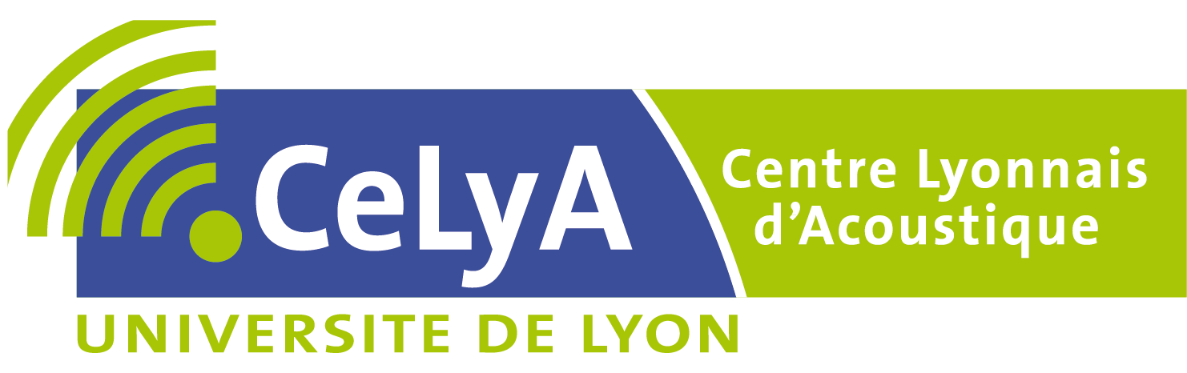

Journée des Doctorants CeLyA 2015

4ème Édition

Mercredi 1 Avril 2015

9h20 – 12h00

14h00 – 16h00

Amphithéâtre Émilie du Châtelet

Médiathèque Marie Curie

INSA Lyon

Centre Lyonnais d’Acoustique

4ème journée des Doctorants

|  |  |  |
| --- | --- | --- |
| 9h20 | Accueil | |
| 9h40 | Daniel Juvé | Ouverture de la journée CeLyA |
| 9h50 | Simon Bouley  (LMFA) | Caractérisation des sources de bruit d’origine aérodynamique dans les turbomachines axiales |
| 10h10 | Sarah Diop  (LTDS) | Étude du comportement vibroacoustique d'un motoréducteur de lève-vitre automobile |
| 10h30 | Pause | |
| 11h00 | Ababacar Seck  (LMFA) | Interactions écoulements-nuage de bulles de cavitation acoustique |
| 11h20 | Valentin Meyer  (LVA) | A Condensed Transfer Function method as a tool for solving vibroacoustic problems |
| 11h40 | Laure-Anne Gille  (ENTPE/CEREMA) | Un nouvel indice de fluctuation d’amplitude pour modéliser la gêne due au bruit de trafic routier urbain avec 2-roues motorisés |
| 12h00 | Pause Déjeuner Jussieu | |
| 14h00 | Roberto Sabatini  (LMFA) | Numerical simulation of infrasound propagation in the Earth atmosphere |
| 14h20 | Corentin Chesnais  (LVA) | Source identification by vibratory holography |
| 14h40 | Zakia Bazari  (LTDS/IFFSTAR) | Modélisation dynamique du contact pneumatique/chaussée pour la prévision du bruit de roulement |
| 15h00 | Pause | |
| 15h20 | Benjamin Trévisan  (LVA) | Développement d'une méthode analytique pour la prédiction des mécanismes vibroacoustique des plaques orthotropes raidies de formes quelconques |
| 15h40 | Simon Gatignol  (LTDS) | Étude physique de la bruyance des courroies poly-V en ambiance humide |
| 16h00 | Clôture | |